Distribuidora de Gas del Centro S.A.
Distribuidora de Gas Cuyana S.A.

PAC
Programa de Aseguramiento de la Calidad
B –Control de Calidad

Gerencia de Ingeniería

Área
Gestión de la Calidad

Versión 0
20/03/17

HISTORIA DE REVISIONES

Revisión | Descripción | Fecha
0 | Versión Inicial. | 20/03/2017

TABLA DE CONTENIDO Página

1. OBJETO 3
2. ALCANCE 3
3. GENERALIDADES 4
4. DESARROLLO 4
5. REGISTROS 5

OBJETO

Dar pautas generales para las tareas de control de transporte, recepción, estiba y almacenamiento de caños de polietileno.

ALCANCE

Caños de polietileno a instalar en líneas de distribución.

DESARROLLO

La empresa que ejecute la obra deberá asegurar el cumplimiento de los requisitos establecidos en el presente instructivo durante las actividades de transporte, recepción y estiba, además de confeccionar los registros correspondientes en tiempo y forma. Obras y GdC podrán auditar cualquiera de estas actividades, dependiendo del resultado de estas auditorías, la validación de lo declarado por la empresa que ejecuta la obra en los registros exigidos por este instructivo.

Generalidades

El transporte, estiba y almacenamiento de los caños de polietileno se harán cumpliendo en un todo con lo establecido en la NAG-140 parte 6 punto 6 “Transporte, manipulación y almacenamiento de tubos y accesorios de PE”.
Los tubos podrán transportarse en tramos rectos o en rollos o bovinas.
En el caso de tramos rectos, se pueden transportar a granel o en fardos. En el primer caso los tubos se apoyan sobre el piso del vehículo, el cual deberá ser plano y libre de clavos, salientes pronunciadas o cortantes. En el segundo caso los tubos apoyan sobre sobre los travesaños de la estructura de soporte que los contiene. La estructura de soporte deberá estar diseñada para soportar el peso de los demás fajos que conforman la pila.
Los tubos en rollos o bovinas pueden transportarse en posición vertical u horizontal. Cuando los rollos se transporten en forma horizontal, deben apoyarse sobre tarimas o pallets.

Requisitos de recepción

Durante la recepción de los caños, inspección de obras deberá controlar que se hayan cumplido las condiciones de transporte exigidas por NAG-140 parte 6 punto 6.2 “Transporte”.
Se llevarán a cabo los siguientes controles:
- Dimensional: se rechazarán los tubos con dimensiones fuera de tolerancias, la cuales están especificadas en el punto 6 de la NAG-140 parte 2.
- Inspección visual:
- Se verificará la correspondencia del caño con la especificación solicitada.
- Lectura del marcado obligatorio, el cual deberá estar legible.
- Se buscarán defectos superficiales, como grietas, rayas, marcas o muescas (no deben tener una profundidad mayor al 10% del espesor mínimo de pared)
- Se verificará la ausencia de heterogeneidad de color o decoloración pronunciada.
- Se debe verificar la fecha de vencimiento de los tubos.

ROLLOS EN FORMA VERTICAL
APILAMIENTO
EN FARDOS

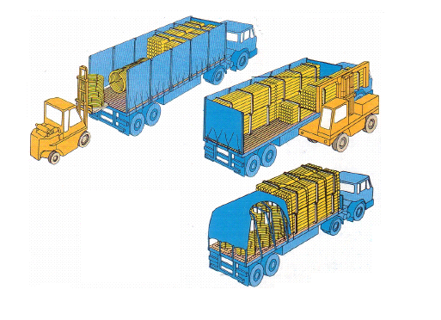

ROLLOS EN FORMA HORIZONTAL

Figura nº 1: disposición de carga de tubos de PE para su transporte.

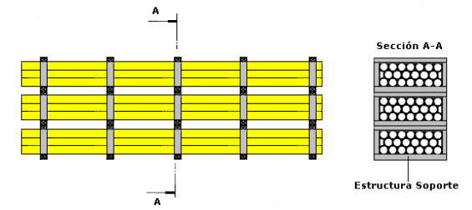

Figura nº 2: estiba de tubos rectos en fardos.

REGISTRO

DESCRIPCIÓN | REGISTRA | ARCHIVA | SOPORTE | TIEMPO DE CONSERVACIÓN
Registro de Transporte  (F-GdC-01) | Contratista  Obras  GdC | GdC | Electrónico | Permanente
Registro de Recepción  (F-GdC-02) | Contratista  Obras  GdC | GdC | Electrónico | Permanente
Registro de Estiba  (F-GdC-03) | Contratista  Obras  GdC | GdC | Electrónico | Permanente

